暨南大学本科实验报告专用纸
课程名称 计算机网络实验 成绩评定
实验项目名称 网络地址转换 指导教师 潘冰
实验项目编号 10 实验项目类型 验证型 实验地点 B402
学生姓名 贾熙妮 学号 2019053751
学院 智能科学与工程学院 系 信息安全 专业 信息安全
实验时间 2021 年 11 月 16 日 上 午～ 11 月 22 日 下 午
- 实验目的
■ 通过对路由器的配置实现内网中单台主机连接到Internet网时，地址转换技术。
二、实验内容和要求
  - 学习路由器之间的连线。
  - 配置路由器的以太接口和serial口的IP地址。
  - 通过路由器设置静态NAT转换。
  - 通过路由器设置动态NAT。
  - 测试地址转换情况。
- 实验原理
NAT（网络地址转换）是指将网络地址从一个地址空间转换为另外一个地址空间的行为。NAT将网络划分为内部网络（inside）和外部网络(outside)两部分。局域网主机利用NAT访问网络时，是将局域网内部地址转换为了全局地址后转发数据包的。
NAT分为两种类型：NAT（网络地址转换）和NAPT（网络地址端口转换）。NAT是实现转换后一个本地IP地址对应一个全局地址。NAPT是实现转换后多个本地IP地址对应一个全局地址。
- 静态NAT转换
拓扑结构：

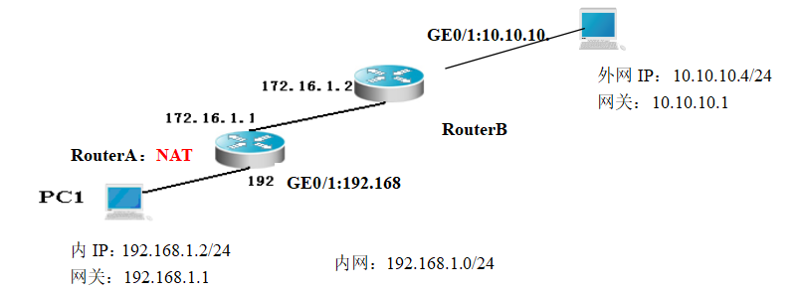
（提示：以下各步中涉及到的Serial口是以路由器r1和r2的连接为例，因不同小组有所不同，如果是路由器r3和r4的连接，请仔细参考路由器的连接图，并对实验步骤中的相关接口进行修改。）
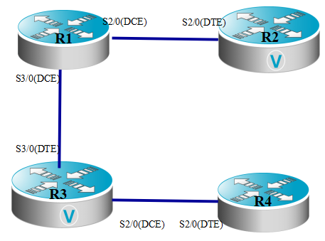
四、实验步骤（过程、结果截图）对实验结果进行分析或说明
时间关系，我们只完成了静态的：
第一步 登录到路由器
1、通过浏览器登录到RCMS（远程控制服务管理）：
A组用户：http://10.1.1.1:8080
B组用户：http://10.1.2.1:8080
C组用户：http://10.1.3.1:8080
D组用户：http://10.1.4.1:8080

选择一台路由器，如r1。进入用户模式。提示符为r1>
2、进入特权模式
r1>enable 14 ！下划线上内容需要输入。
Password:star ！star是需要输入的密码。
3、进入全局模式
r1#configure terminal
4、交换机改名【选】
r1(config)#hostname RouterA

第二步：在路由器RouterA上配置路由器接口的IP地址
RouterA(config)#interface GigabitEthernet 0/1 ！进入接口GF 0/1的配置模式
RouterA(config-if)#ip address 192.168.1.1 255.255.255.0 !配置接口F1/0的IP地址。
RouterA(config-if)# no shutdown ！开启路由器的接口f1/0

第三步：在路由器RouterA上配置路由器串行口的时钟频率。
RouterA(config)#interface serial 2/0 ！进入串行口s2/0的配置模式。
RouterA(config-if)#ip address 172.16.1.1 255.255.255.0 !配置接口S2/0的IP地址。
RouterA(config-if)#clock rate 64000 ！配置RouterA的时钟频率(DCE)
RouterA(config-if)#no shutdown !开启s2/0端口

显示路由器RouterA的接口配置信息(推荐)
RouterA#show ip interface brief
RouterA#show interface serial 2/0
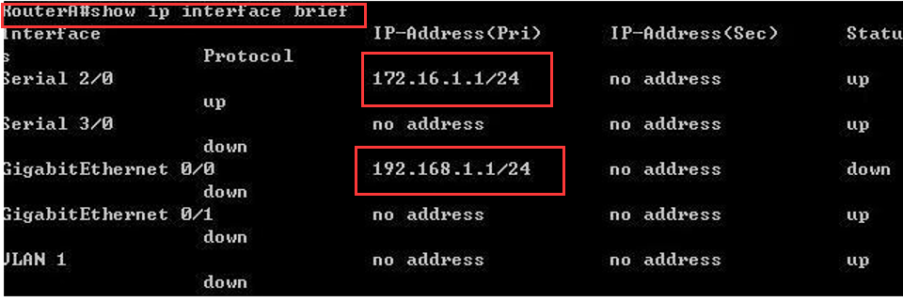
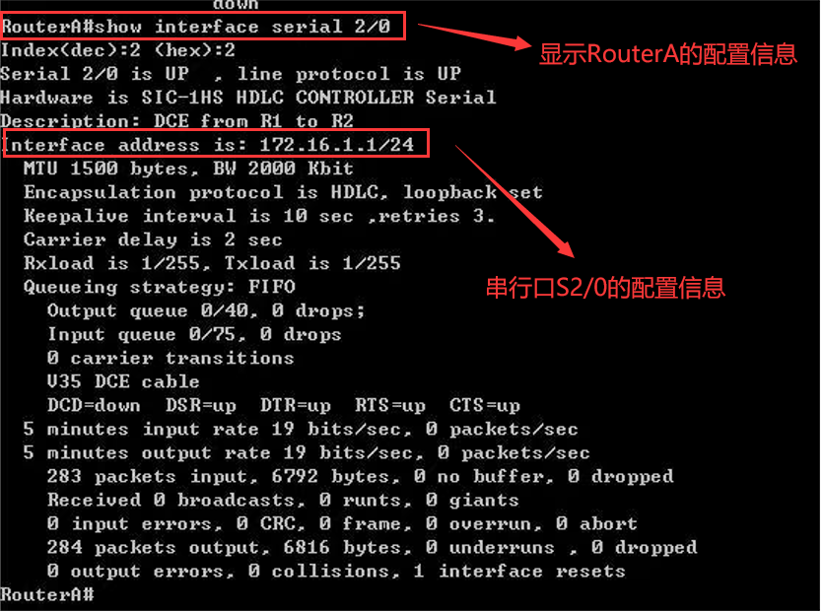
第四步：在路由器RouterA上配置静态NAT映射。
RouterA(config)#ip nat inside source static 192.168.1.2 200.100.10.1 ！定义静态映射一一匹配,将内网IP 192.168.1.2 映射到IP 200.100.10.1 。一对一转换。
RouterA(config)#interface GigabitEthernet 0/1
RouterA(config-if)#ip nat inside ！定义内部接口
RouterA(config-if)#exit
RouterA(config)#interface serial 2/0
RouterA(config-if)#ip nat outside ！定义外部接口
RouterA(config-if)#exit !返回到全局模式
RouterA(config)#ip route 0.0.0.0 0.0.0.0 ser 2/0 !配置静态路由（默认路由）
RouterA(config)#exit
第五步：在路由器RouterB上配置路由器串行口的IP地址。
返回到RCMS界面，选择另一个路由器，如r2。操作同第一步,注意交换机改名为RouterB。
RouterB(config)#interface serial 2/0 ！进入串行口s2/0的配置模式。
RouterB(config-if)#ip address 172.16.1.2 255.255.255.0
RouterB(config-if)#no shutdown
RouterB(config-if)#end !返回到特权模式
显示一下配置信息：
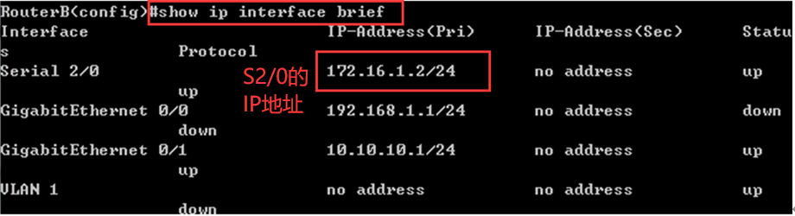
第六步：在路由器RouterB上配置路由器F1/0的IP地址。
RouterB(config)#interface GigabitEthernet 0/1
RouterB(config-if)#ip address 10.10.10.1 255.255.255.0
RouterB(config-if)#no shutdown
RouterB(config-if)#exit
RouterB(config)#ip route 0.0.0.0 0.0.0.0 ser 2/0 !配置静态默认路由
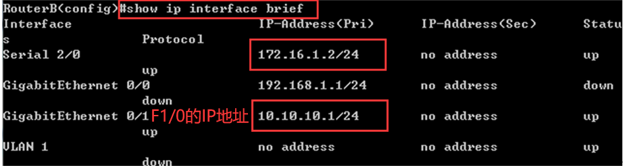
RouterB的信息:
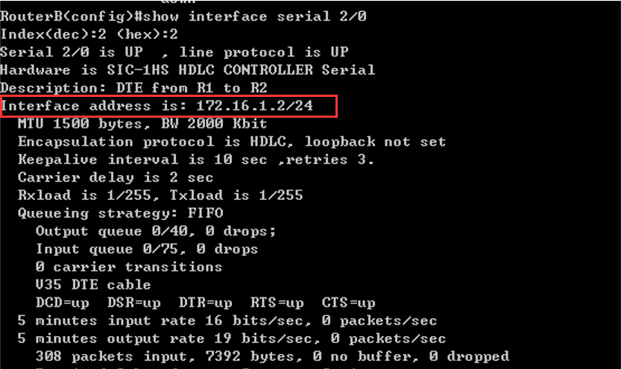
第七步：验证测试前的PC配置
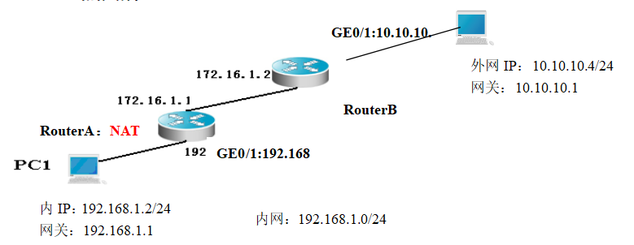

- 将PC1，PC2的TCP/IP协议配置成如上图的配置。

PC1： PC2：
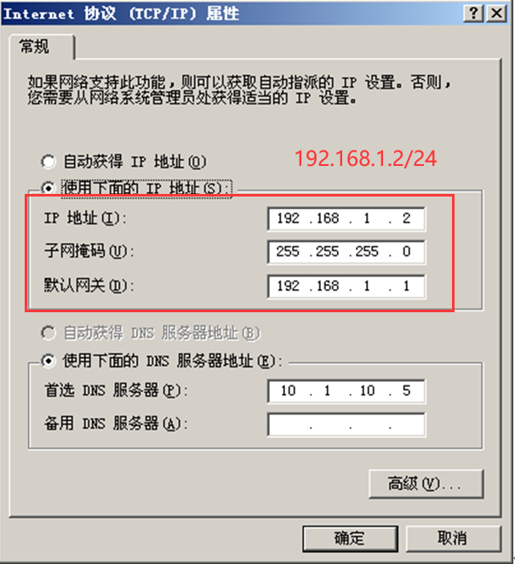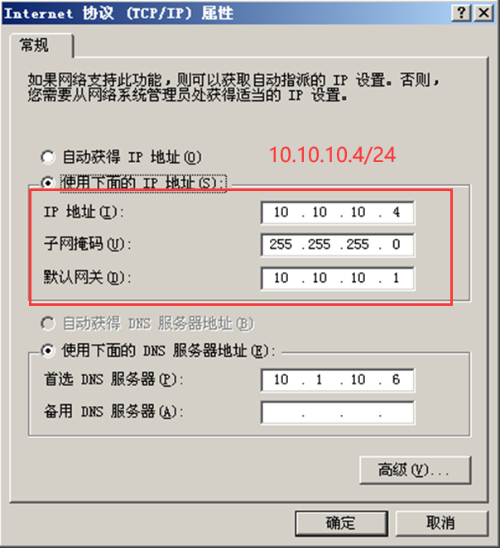
- 在PC2上建立WWW网站（即一台能被内网访问的外网主机）

在PC2上建立网站如下图：
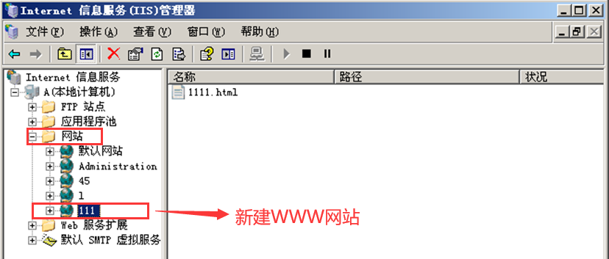

3）PC1访问PC2上的网站如：http://10.10.10.4
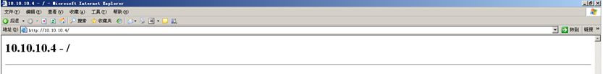

4）在PC2上用Sniffer或Ethereal 捕获帧，并查看源IP和目的IP，从而验证NAT转换是否生效。
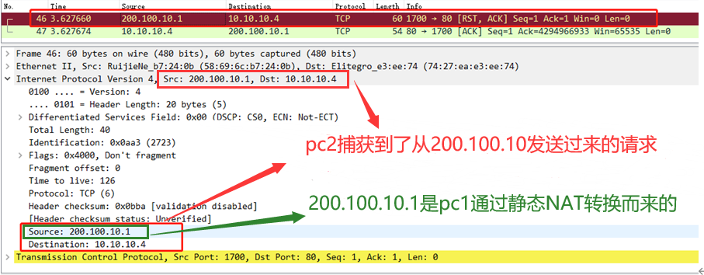
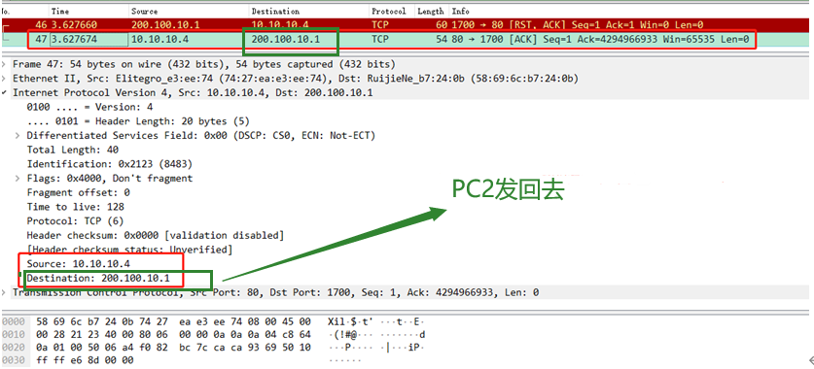
分析：抓到的数据包显示：PC1作为源主机和目的主机的时候IP地址使用的都是转换为外网以后的地址

第八步：验证测试（以下数据只作参考）
RouterA#Show ip nat transulation ！ 关于NAT的统计数据
Pro Inside global Inside local Outside local Outside global
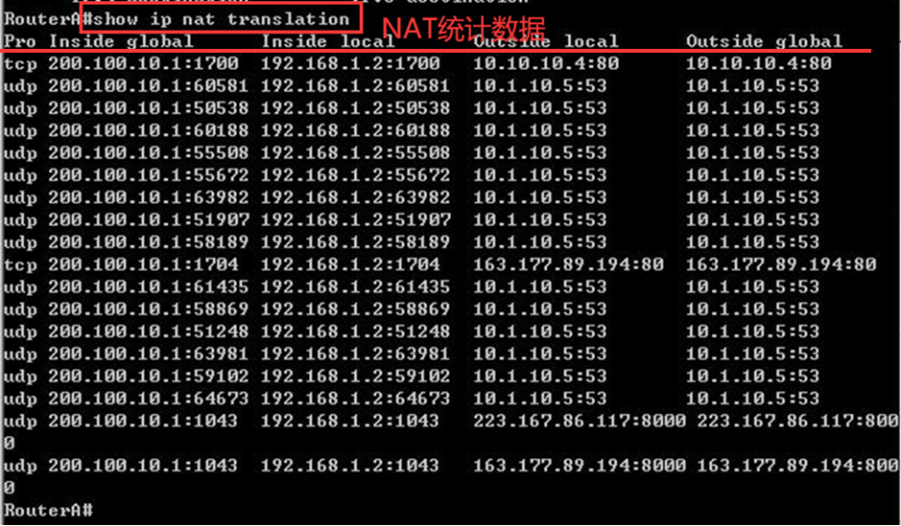
五、实验总结，实验过程中遇到的问题是如何解决的
本次网络地址转换的实验其实整体内容不是很多，实验过程中遇到的最大的问题是两台PC机在在实验平台中的接线，接线在之前的实验中也做过很多，比较熟练了，但是这次实验不知道怎么回事，线插进接口后，属于那个接口旁边的灯要么就怎么都不亮，要么就是亮橙色的灯（正常为黄灯），后来检查发现我们pc机对主机和分机的接线有误，调整后，又接了路由器上的接口，指示灯还是没有正常亮起黄灯，我们又换了几条线，插入后等待一会儿，指示灯正常亮起黄灯。
这个实验的主要任务是通过对路由器的配置，实现内网中单台主机连接到Internet网时的地址转换。除了要利用配置机配置路由器，还有一个重要的地方是路由器之间的连线，但是实验室路由器之间的连线都是已经完成好的，不需要我们自己动手了，降低了部分难度！测试地址转换情况：实验的最后一步就是利用内网测试机访问外网测试机的网站，我们通过在外网测试机抓包、在配置了NAT的路由器上观察转换情况来测试，通过分析抓包结果及观察路由器结果，验证了NAT的作用——NAT（网络地址转换）是指将网络地址从一个地址空间转换为另外一个地址空间的行为。NAT将网络划分为内部网络（inside）和外部网络(outside)两部分。

